Análisis del precio del arroz

Dr. Oscar V. De la Torre Torres

2024-07-11

Table of Contents

# 1 Introducción

En estas notas en línea hacemos un análisis del precio del arroz en México. Importamos los datos:

# Importamos los datos del precio del arroz:  
arroz=read.xlsx("datosArroz.xlsx")  
arroz$Fecha=as.Date(arroz$Fecha,origin="1899-12-30")

# 2 Desarrollo

## 2.1 Filtrado con DPLYR

Lo que queremos es una tabla promedio del precio del histórico por fecha del arroz en todas sus especies y todos sus orígenes y destinos:

serieTiempoArroz=arroz %>% group_by(Fecha) %>% summarise(precioMedio=mean(Precio.Frecuente),  
 desvEst=sd(Precio.Frecuente),  
 minimo=min(Precio.Frecuente),  
 maximo=max(Precio.Frecuente))

Ahora hacemos un panel de datos en donde

panelArroz=arroz %>% group_by(Producto,Fecha) %>% summarise(precioMedio=mean(Precio.Frecuente),  
 desvEst=sd(Precio.Frecuente),  
 minimo=min(Precio.Frecuente),  
 maximo=max(Precio.Frecuente))

## `summarise()` has grouped output by 'Producto'. You can override using the  
## `.groups` argument.

Ahora exportamos nuestro panel o serie de tiempo a un archivo de Excel:

write.xlsx(panelArroz,"panelArroz.xlsx")

Filtramos todos los datos de precios de arroz para que solo presente fechas y datos posteriores al 27 de mayo del 2024:

arrozFiltrado=arroz %>% filter(Fecha>="2024-05-01")

Queremos contar los registros de precio por tipo de arroz:

conteoPrecios= arroz %>% count(Producto)

La siguiente gráfica presenta el valor histórico del precio promedio del arroz a nivel nacional:

# Creamos el objeto figura:  
figura1=plot_ly()  
# Añadimos el precio promedio:  
figura1=add_trace(figura1,x=~Fecha,y=~precioMedio,data=serieTiempoArroz,  
 type="scatter",mode="lines",name="Precio promedio del arroz")  
# Añadimos el precio mínimo:  
figura1=add_trace(figura1,x=~Fecha,y=~minimo,data=serieTiempoArroz,  
 type="scatter",mode="lines",name="Precio mínimo del arroz")  
# Añadimos el precio máximo:  
figura1=add_trace(figura1,x=~Fecha,y=~maximo,data=serieTiempoArroz,  
 type="scatter",mode="lines",name="Precio máximo del arroz")  
# Configuramos el formato básico de la gráfica:  
figura1=layout(figura1,title="Precio histórico del arroz en México",  
 xaxis=list(title="Fecha",  
 rangeslider = list(type = "date")  
 ),  
 yaxis=list(title="Precio del arroz ($)")  
 )  
figura1

## PhantomJS not found. You can install it with webshot::install_phantomjs(). If it is installed, please make sure the phantomjs executable can be found via the PATH variable.

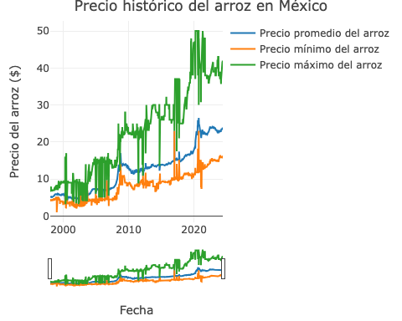

# 3 Conclusiones

bla bla bla